Настройка параметров кредитного продукта
Условия предоставления займа ООО МО «Нафта Кредит»:
 | ОТЛИЧИТЕЛЬНЫЕ ОСОБЕННОСТИ ПРОДУКТОВ (ЗАЙМОВ)
обращение | название займа | погашение |  | сумма займа | срок | процентная ставка за пользование займом (в день) | выплаты |  | кол- во платежей | досрочное погашение
 | группы
1-2 | До Зарплаты 1 | единовременное |  | от 3000-14000 (шаг в 1000 руб.) | от 1-30 дней | 2,0% | от 1-30 дней |  | 1 | в любой день
 | Постепенный 1 | постепенное |  | от 15000-30000 (шаг в 1000 руб.) | 30 дней | 2,4% | каждые 15 дней |  | 2 | в любой день
 | Единовременный 1 | единовременное |  | от 15000-30000 (шаг в 1000 руб.) | от 1-30 дней | 2,4% | от 1-30 дней |  | 1 | в любой день
3 | До Зарплаты 3 | единовременное |  | от 3000-14000 (шаг в 1000 руб.) | от 1-30 дней | 2,0% | от 1-30 дней |  | 1 | в любой день
 | Постепенный 3 | постепенное |  | от 15000-30000 (шаг в 1000 руб.) | 30 дней | 2,2% | каждые 15 дней |  | 2 | в любой день
 | Единовременный 3 | единовременное |  | от 15000-30000 (шаг в 1000 руб.) | от 1-30 дней | 2,2% | от 1-30 дней |  | 1 | в любой день
4 | До Зарплаты 4 | единовременное |  | от 3000-14000 (шаг в 1000 руб.) | от 1-30 дней | 1,9% | от 1-30 дней |  | 1 | в любой день
 | Постепенный 4 | постепенное |  | от 15000-30000 (шаг в 1000 руб.) | 30 дней | 2,0% | каждые 15 дней |  | 2 | в любой день
 | Единовременный 4 | единовременное |  | от 15000-30000 (шаг в 1000 руб.) | от 1-30 дней | 2,0% | от 1-30 дней |  | 1 | в любой день
5 | До Зарплаты 5 | единовременное |  | от 3000-14000 (шаг в 1000 руб.) | от 1-30 дней | 1,8% | от 1-30 дней |  | 1 | в любой день
 | Постепенный 5 | постепенное |  | от 15000-30000 (шаг в 1000 руб.) | 30 дней | 1,8% | каждые 15 дней |  | 2 | в любой день
 | Единовременный 5 | единовременное |  | от 15000-30000 (шаг в 1000 руб.) | от 1-30 дней | 1,8% | от 1-30 дней |  | 1 | в любой день
6 | До Зарплаты 6 | единовременное |  | от 10000-14000 (шаг в 1000 руб.) | от 1-30 дней | 1,7% | от 1-30 дней |  | 1 | в любой день
 | Постепенный 6 | постепенное |  | от 15000-30000 (шаг в 1000 руб.) | 30 дней | 1,7% | каждые 15 дней |  | 2 | в любой день
 | Единовременный 6 | единовременное |  | от 15000-30000 (шаг в 1000 руб.) | от 1-30 дней | 1,7% | от 1-30 дней |  | 1 | в любой день
 | Комфортный | постепенное |  | от 30000-50000 (шаг в 5000 руб.) | от 75-150 дней | 0,8% | каждые 15 дней |  | от 5-10 | в любой день
7 | Особый | постепенное |  | от 30000-50000 (шаг в 5000 руб.) | от 75-150 дней | 0,8% | каждые 15 дней |  | от 5-10 | в любой день
 | Особый | постепенное |  | от 55000-60000 (шаг в 5000 руб.) | от 90-165 дней | 0,8% | каждые 15 дней |  | от 6-11 | в любой день
 | Особый | постепенное |  | от 65000-70000 (шаг в 5000 руб.) | от 105-165 дней | 0,8% | каждые 15 дней |  | от 7-11 | в любой день
8 | Лучший | постепенное |  | от 30000-50000 (шаг в 5000 руб.) | от 75-150 дней | 0,8% | каждые 15 дней |  | от 5-10 | в любой день
 | Лучший | постепенное |  | от 55000-60000 (шаг в 5000 руб.) | от 90-165 дней | 0,8% | каждые 15 дней |  | от 6-11 | в любой день
 | Лучший | постепенное |  | от 65000-80000 (шаг в 5000 руб.) | от 105-165 дней | 0,8% | каждые 15 дней |  | от 7-11 | в любой день
 | Лучший | постепенное |  | от 85000-100000 (шаг в 5000 руб.) | от 120-180 дней | 0,8% | каждые 15 дней |  | от 8-12 | в любой день
1. За ненадлежащее исполнение договора займа в случае невнесения (не поступления), неполного (внесенного/поступившего не в полном объеме) или несвоевременного внесения (поступления) очередного, и каждого, последующего платежа, предусмотренного Графиком платежей:
Неустойка составляет 0.1% в день от суммы основного долга. Пени начисляются на следующий календарный день, после возникновения просрочки исполнения очередного платежа по займу Заемщиком и до полного возврата займа.
2. При имеющейся задолженности на момент окончания срока договора займа, Кредитор продолжает начислять проценты за пользования денежными средствами на сумму основого долга, исходя из ставки за пользования займа. Кредитор, прекращает начислять проценты на 60 (шестидесятый) календарный день включительно.

Дополнительные условия:
- Клиент может воспользоваться займом исходя из кол-ва обращений , (обращение = выданный и погашенный займ). Таким образом существует некая градация, ступенчатая система предоставления займа.
Пример: клиент в компанию обращался 10 раз , из них семь раз клиенту было отказано, три раза клиентом был получен и погашен заем. В данном случае необходимо считать , как три обращения. Согласно трем обращениям клиент в следующий раз может воспользоваться займами из группы 4-е обращения, а так же из раздела групп 1-2,3 обращения, но не выше чем займы из 4-ой группы обращений.
Клиент так же может воспользоваться займом одной группы много раз, при этом следующий займ может взять перешагнув предыдущие, если кол-во обращений позволяет это сделать.
Пример: 4 раза клиент брал займ из группы первого обращения « До зарплаты 1» обратившись за пятым займом клиент может претендовать на займы из группы 5-ого обращения, тем самым перепрыгнув группы займов 2,3,4 обращения.
- Клиент не может получить займ при наличии действующего.
- Процент за пользование займа начисляется с первого дня пользования займом, т.е. с даты выдачи денежных средств.
- При оставлении заявки на сайте клиент может ошибочно выбрать не доступный для себя продукт , например продукт, который полагается повторным клиентам, в этом случае заявка должна интегрировать в систему равная его ранее обращениям, производя проверку обращений в системе. При этом если в оставленной заявке на сайте сумма и срок не соответствует присвоенному уже системой обращению, необходимо присвоить максимальные значением срока и суммы присвоенного займа.
Пример: новый клиент оставил заявку на сайте соответствующей восьмому обращению на займ «Лучший» на сумму 100000 руб. на срок 135 дней (что является 9 платежей). В этом случае при интеграции система должна понять, что это новый клиент и может претендовать на займы 1-го обращения. Т.к. клиент изначально оставил заявку на займ с постепенным погашением, в этом случае программе необходимо и присвоить заем с постепенным погашением из группы первых обращениях- «Постепенный 1» на max сумму 30000 руб, и на max срок 30 дней.
- День оплаты считается день поступления денежных средств на счет.
- День пользования займом = одному календарному дню.
- Процент начисляется ежедневно на сумму займа (пример во вложении).
- Процент начисляется равномерно на сумму займа(пример во вложении).
- В разрезе платежа, ОД и проценты распределяются равномерно.

Сумма произведенного заемщиком платежа по договору потребительского кредита (займа) в случае, если она недостаточна для полного исполнения обязательств заемщика по договору потребительского кредита (займа), погашает задолженность заемщика в следующей очередности:
1) задолженность по процентам;
2) задолженность по основному долгу;
3) неустойка (штраф, пеня) в размере, определенном в соответствии с частью 21 настоящей статьи;
4) проценты, начисленные за текущий период платежей;
5) сумма основного долга за текущий период платежей;
6) иные платежи, предусмотренные законодательством Российской Федерации о потребительском кредите (займе) или договором потребительского кредита (займа).

Начисление и списание должно производиться в программе во всех отчетах согласно указанной очередности.

График платежей по займу с единовременным погашением на текущий момент выглядит так (печатная форма верная, дата оплаты = 1 периоду):
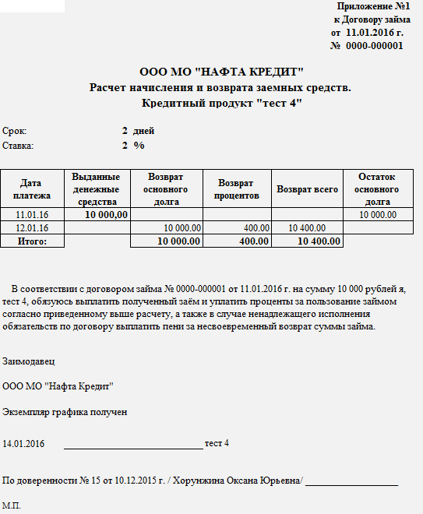

График платежей по займу с постепенным погашением на текущий момент выглядит так (печатная форма верная, дата оплаты = 1 периоду):

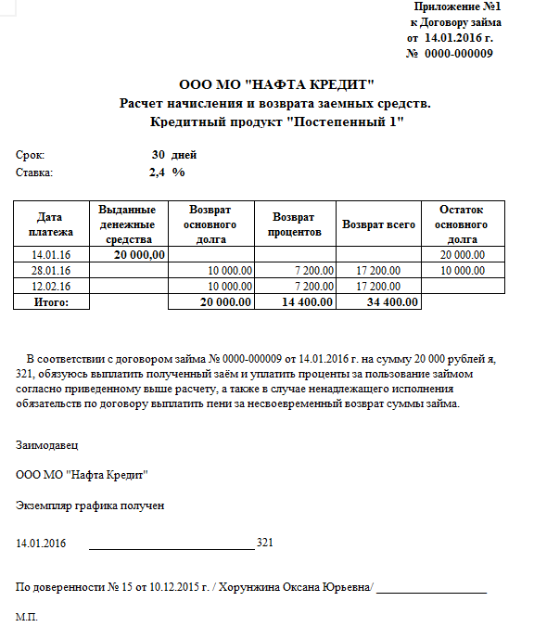

Параметры настройки кредитного продукта находятся в «дереве» нормативно- справочной информации в блоке кредитные продукты.

На текущий момент окно настроек выглядят следующим образом:
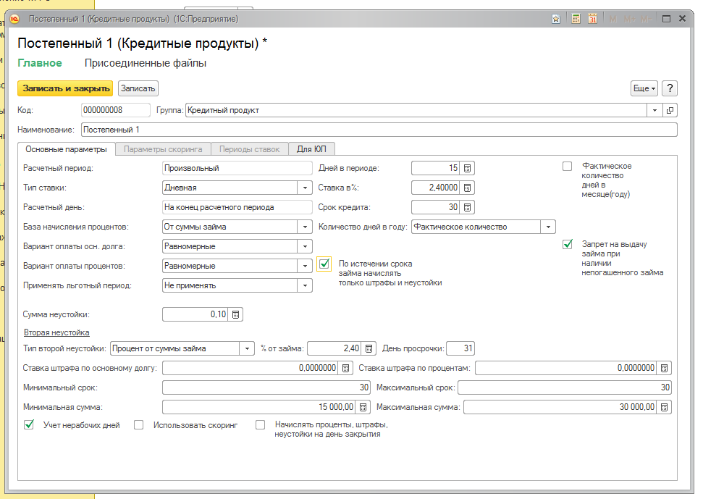

При выборе аннуитетного платежа, расчет производится из расчета, 1 период= 1 мес.
Необходимо, чтоб при расчете аннуитетного платежа, 1 период = кол-ву дней указанных в поле дней в периоде.

Важно!!!!!
Название займа должны по умолчанию включать в себя все вышеуказанные параметры.
Необходимо, чтоб по выданным займам не было возможности поменять параметры кредита, расчетные показатели, информацию по клиенту, за исключением администратора.
Пользователи при заведении заявки и выборе кредитного продукта не имели возможность изменить параметры, кроме сумм, срока, наименования продукта.

